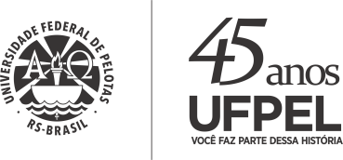

MINISTÉRIO DA EDUCAÇÃO
UNIVERSIDADE FEDERAL DE PELOTAS
PRÓ-REITORIA DE PESQUISA E PÓS-GRADUAÇÃO

RESULTADO EDITAL Nº. 11/2014

Programa de Bolsas Acadêmicas
Seleção de Bolsas de Iniciação ao Trabalho (Demanda Social)

A Pró-Reitoria de Pesquisa e Pós-Graduação da Universidade Federal de Pelotas torna público o resultado do processo de seleção de bolsista para preenchimento de vaga remanescente referente ao “Programa de Bolsas Acadêmicas – PBA - Bolsas de Iniciação ao Trabalho”, de acordo com a Resolução nº 05, de 03 de abril de 2014, do COCEPE:

Selecionados:

- Jonas Müller Hammer

Suplentes:

- Gabriela Nunes Costa
- Jaíne Motta Santana Abrahan

O candidato selecionado deverá comparecer no dia 30/06/2014 (segunda-feira), às 13 horas, na PRPPG. Salientamos, conforme Edital, que o selecionado deverá ter conta bancária para recebimento da bolsa.

Pelotas, 27 de junho de 2014

Luciano Volcan Agostini
Pró-Reitor de Pesquisa e Pós-Graduação
Universidade Federal de Pelotas

